附件一

|  | **项目类型** | | **单价限价** | **总价限价（元）** | **备注** |
| --- | --- | --- | --- | --- | --- |
| 可行性研究 | 500kV | 变电站工程 | 100万/项 | 1009000 | 线路工程包含配套变电站站内间隔扩建 |
| 线路工程 | 0.9万/公里 |
| 220kV | 变电站工程 | 40万/项 | 406000 |
| 线路工程 | 0.6万/公里 |

附件二

**法定代表人身份证明**

投标人名称：

单位性质：

地址：

成立时间： 年 月 日

经营期限：

姓名： 性别： 年龄： 职务：

系 （投标人名称）的法定代表人。

特此证明。

附：法定代表人身份证正反面

投标人： （盖单位章）

年 月 日

**注：如投标人是由法定代表人参加投标，则不需提供法定代表人授权委托书**

**法定代表人授权委托书**

本人 （姓名）系 （投标人名称）的法定代表人，现委托 （姓名）为我方委托代理人。委托代理人根据授权，以我方名义签署、澄清、说明、补正、递交、撤回、修改 （项目名称） 标段施工投标文件、签订合同和处理有关事宜，其法律后果由我方承担。

委托期限： 。

委托代理人无转委托权。

附：法定代表人及委托代理人身份证正反面

投标人： （盖单位章）

法定代表人： （签字）

身份证号码：

委托代理人： （签字）

身份证号码：

年 月 日

**注：如投标人是由法定代表人参加投标，则不需提供授权委托书。**

附件三：投标真实性承诺书

**投标真实性承诺书**

内蒙古电力（集团）有限责任公司包头供电分公司：

我公司参与贵公司组织招标的 （项目名称），我公司承诺所提交的投标文件表述、报名待审查材料、投标文件内容是真实有效的。如有不实，则违反“诚实信用”原则，我公司承担由此引发的所有责任。

|  |
| --- |
| 投标人： （盖单位章） |
| 法定代表人或其委托代理人： （签字） |
| 地址： |
| 电话： |
| 年 月 日 |

附件四：异议书

**异议书**

致： （异议对象单位名称）

我公司依法参与了贵公司（局）于 年 月 日组织（项目名称为 ，采购编号为： 标段名称(标段号)： ）的采购活动，该项目目前正处于： 。现我公司对 提出异议。

一、被异议人

.......

....... 。

二、异议事项

.......

....... 。

三、请求及主张

.......

....... 。

四、法律依据、线索及相关材料

.......

....... 。

五、真实性承诺

.......

....... 。

异议人：

联系电话：

联系地址：

附件：1.异议授权书

2.营业执照复印件（加盖公章）

**附件六：中国执行信息公开网查询方式**

1、国家信息中心主办“信用中国”网站地址：[http://www.creditchina.gov.cn打开网页后，点击“信用服务”。](http://www.creditchina.gov.cn打开网页后，点击)或可直接登录网站地址：<http://zxgk.court.gov.cn/shixin/>（登录此网址直接跳转步骤3）

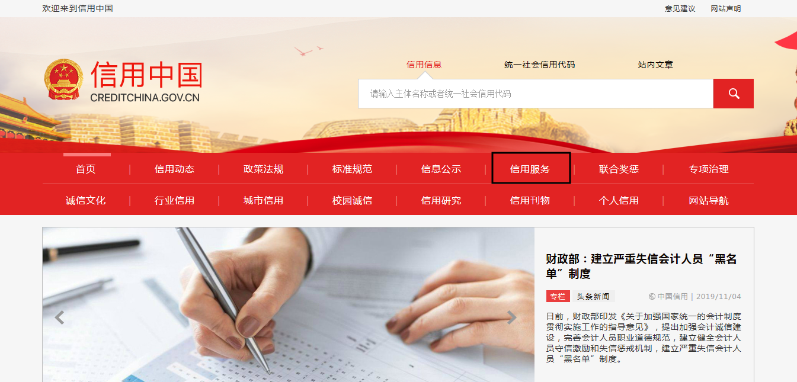

2、在以下页面中点击“失信被执行人”

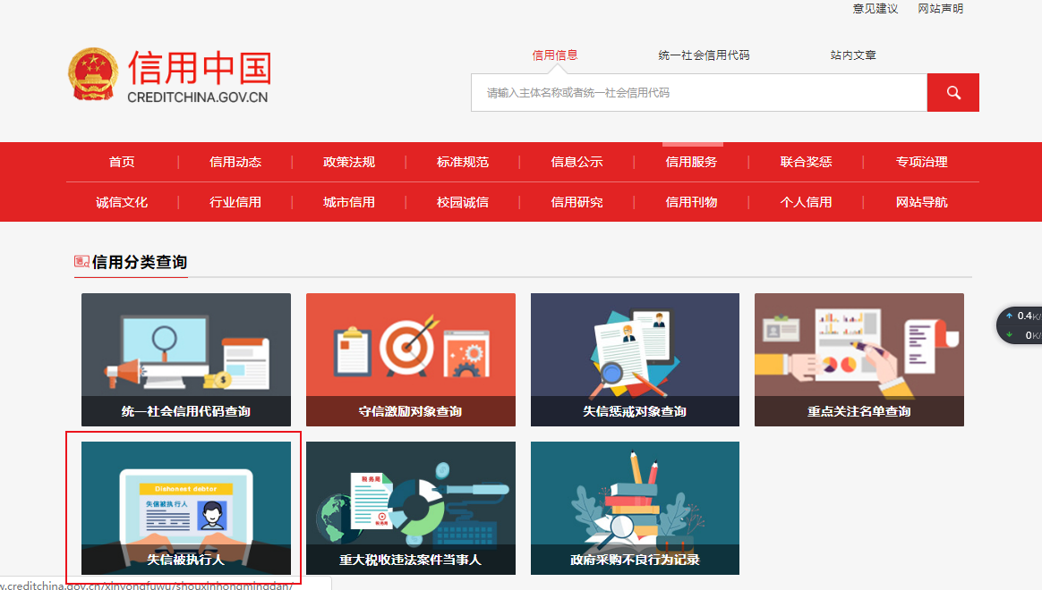

3、在查询窗口输入报名本项目的投标人公司名称全称，须与营业执照名称相一致，将查询结果截图（省份一定要选取全国）

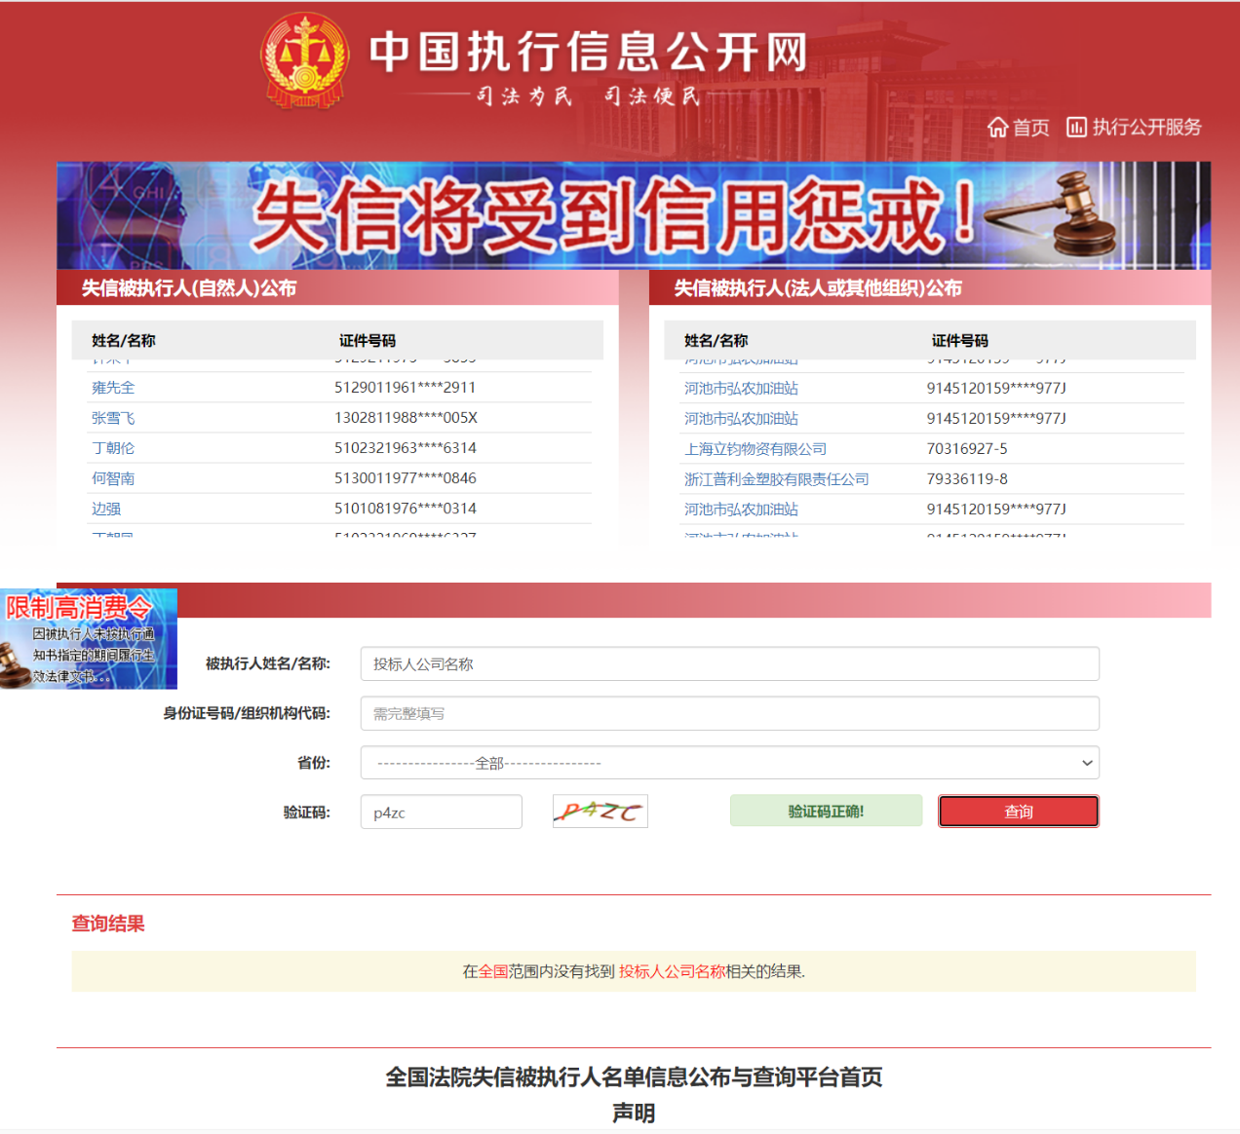

4、在查询窗口输入报名本项目的投标人法定代表人姓名全称，须与营业执照名称相一致，将查询结果截图（省份一定要选取全国）

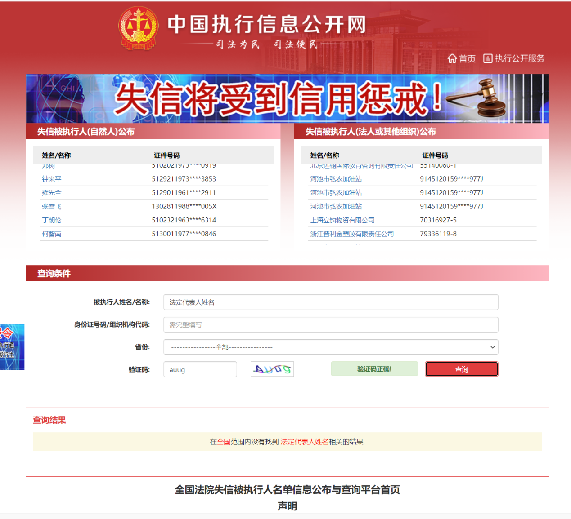

**（二）国家企业信用信息公示系统查询方式**

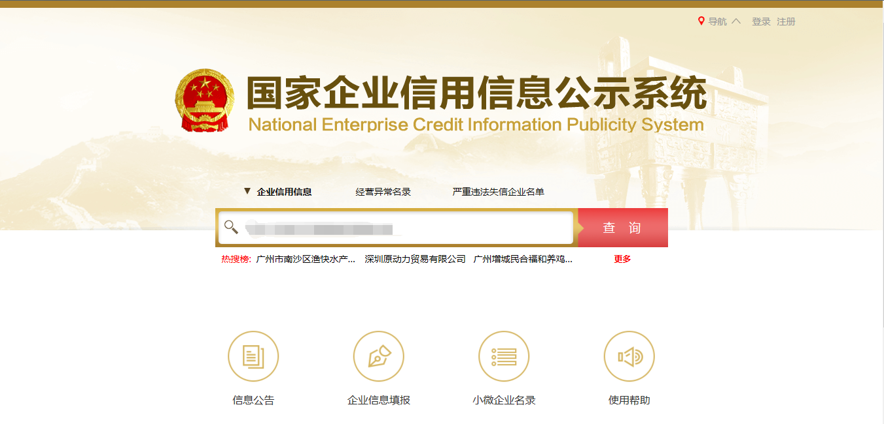1、登录“国家企业信用信息公示系统”网站地址：<http://www.gsxt.gov.cn/index.html>，在查询窗口输入企业名称，点击查询。

2、点击进入企业界面。

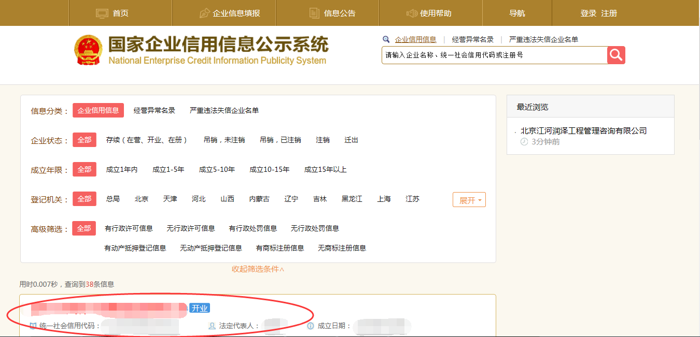

点击“列入严重违法失信企业名单（黑名单）信息”，查询后截图。

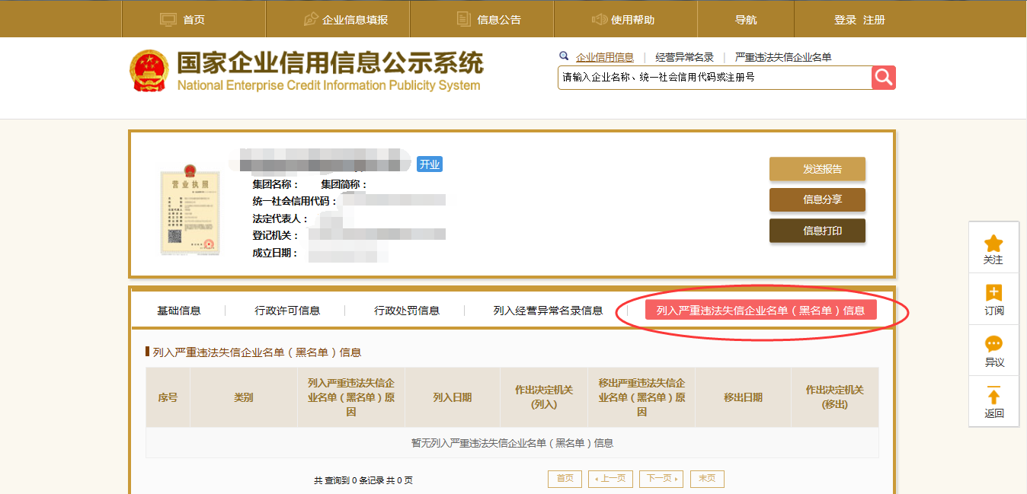

点击“未被列入企业经营异常名录” ，查询后截图。

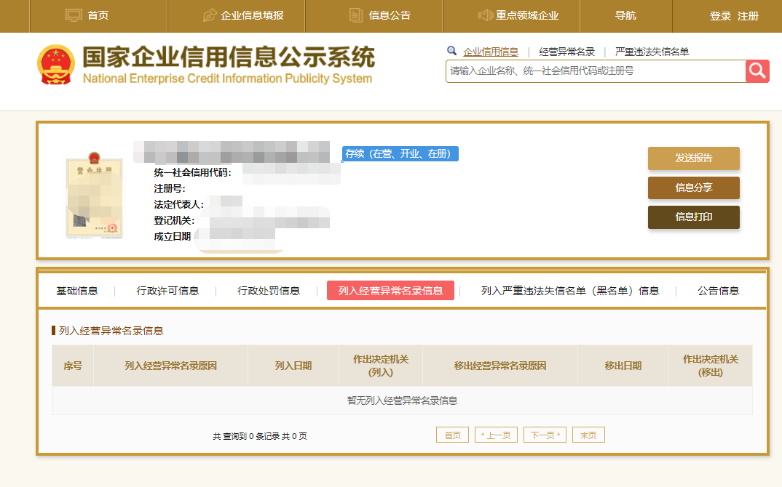**（三）中国裁判文书网查询方式**

**1、供应商查询**

（1）打开“中国裁判文书网”网站（http://wenshu.court.gov.cn/），点击高级检索

（2）在全文检索中输入投标企业全称，并选择“全文”

（3）在案由中以此选择“刑事案由”——“贪污贿赂罪”——“行贿罪”

（4）点击检索

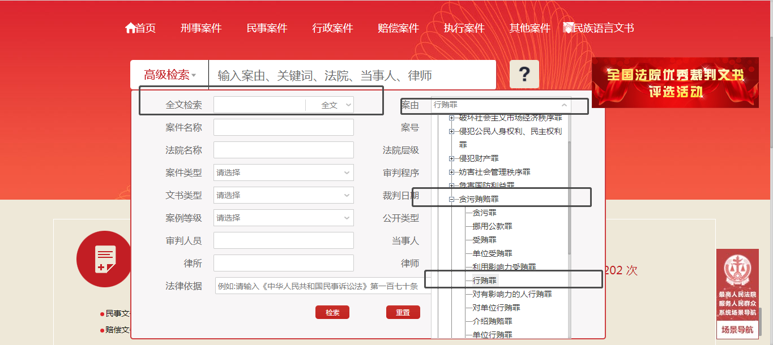（5）截取成功截图如下（须截取到左上角的时间，裁判日期须大于或等于通用资格要求的期限，也可不选取裁判日期）：



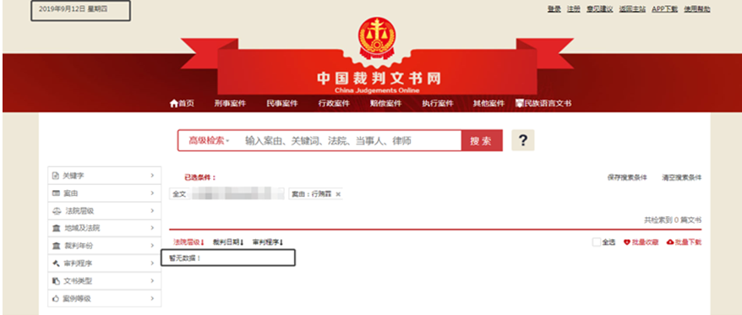**2、企业法定代表人查询**

（1）打开“中国裁判文书网”网站（http://wenshu.court.gov.cn/），点击高级检索

（2）在全文检索中输入投标企业全称，在“当事人”处输入企业法定代表人姓名，并选择“全文”。

（3）在案由中以此选择“刑事案由”——“贪污贿赂罪”——“行贿罪”

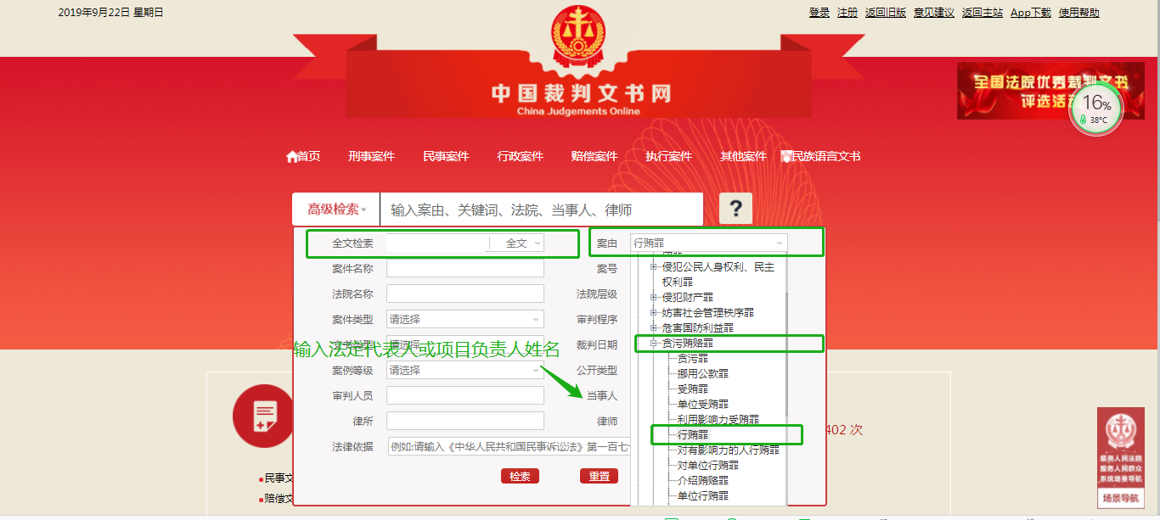（4）点击检索

（5）截取成功截图如下（须截取到左上角的时间，裁判日期须大于或等于通用资格要求的期限，也可不选取裁判日期）：

